ALLEGATO 3



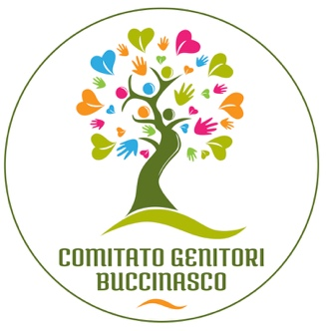 **BANCO TORTE**

Sabato, 14 Maggio 2022, in occasione della 8^ Edizione della marcia non competitiva “Passo dopo passo Laura Conti”  
….la collaborazione di tutti sarà preziosa per il buon esito dell’iniziativa ….

Chiediamo gentilmente a tutte le mamme che desiderano arricchire il nostro banco torte, di preparare un dolce “goloso e invitante”. Per ogni torta, occorrerà indicare gli ingredienti utilizzati per la preparazione.   
Per tutte coloro che vorranno rendersi disponibili, preghiamo di compilare il modulo e inviarlo a:

[comitatogenitoribuccinasco@gmail.com](mailto:comitatogenitoribuccinasco@gmail.com)

**Entro 12 Aprile 2022**.

Il banco torte servirà ad incentivare la raccolta di fondi per finanziare i progetti di ampliamento dell’offerta formativa.  
Grazie.   
Il Comitato Genitori   
Istituto Comprensivo Statale Padre Pino Puglisi - Buccinasco

--------------------------------------------------------------------------------

**BANCO TORTE**

|  |  |
| --- | --- |
| Nome e Cognome: | |
| Genitore di: | |
| Classe: | Scuola: |
| Cellulare: | e-mail: |